2022年硕士研究生招生考试初试考试大纲

科目代码：803
科目名称：材料科学基础
适用专业：材料工程、材料科学与工程
考试时间：3小时
考试方式：笔试
总 分：150分
考试范围：
一、材料的晶体结构
原子结合键；晶体学基础知识；金属晶体的结构；离子晶体的结构；共价晶体的结构。
二、晶体缺陷
点、线、面缺陷；位错的弹性行为；全位错和不全位错；位错反应和位错交互作用。
三、材料的相结构及相图
材料的相结构；二元相图；铁－碳合金相；相图的热力学基础；三元相图及其类型。
四、材料的凝固
材料凝固的基本规律；材料凝固时晶体的生长；固溶体合金的凝固；共晶合金的凝固；制造工艺与凝固组织。
五、材料中的扩散与固态相变
扩散定律；扩散机制；扩散驱动力；影响扩散的因素；固态相变特点；固态相变中的形核与长大；扩散型与无扩散型相变。
六、材料的变形与断裂
金属的弹性变形；滑移与孪生变形；单晶体的塑性变形；多晶体的塑性变形；金属与合金的变形强化；冷变形金属的组织与性能；金属的断裂；冷变形金属的回复与再结晶；金属的热变形与超塑性。

样 题：
- 名词解释（本大题共10小题，每小题3分，总计30分）
1. 多晶体，2. 热加工，3. 位错反应，4. 中间相（金属化合物），5. 共析转变，6. 莱氏体，7. 扩散，8. 直线法则，9. 细晶强化，10. 晶胞。

- 单项选择（本大题共10小题，每小题2分，总计20分）
1. 在金相试样表面上几组交叉滑移线的产生是由于（ ）。
A、交滑移 B、多系滑移 C、单滑移
2. 拉伸单晶时，滑移面转向（ ）时最易滑移。
A、与外力轴交成45° B、与外力轴平行 C、与外力轴垂直
3. 据Fe-Fe₃C相图，当铁碳合金碳含量为w_{C}=（ ）时其室温组织中Fe₃C_{Ⅱ}相对含量最高。
A、4.3% B、1.2% C、2.11%
4. 既能提高金属的强度，又能降低其脆性的手段是（ ）。
A、加工硬化 B、固溶硬化 C、晶粒细化
5. 加工硬化是一种有用的强化手段，其缺点是（ ）。
A、只适用于双相材料 B、材料在高温下不适用 C、只适用于单晶体
6. 等径球最紧密堆积时，四面体空隙的体积（ ）八面体空隙的体积。
A、大于 B、等于 C、小于
7. 固溶体的晶格类型是（ ）的。
A、与溶剂晶格相同 B、与溶质晶格相同 C、与溶剂和溶质晶格都不同。
8. 刃型位错的滑移方向与切应力的方向（ ）。
A、平行 B、垂直 C、既不垂直也不平行
9. 纯金属凝固时，非均匀形核比均匀形核所需的过冷度要小得多，这是因为（ ）。
A、非均匀形核的临界晶核半径较小 B、在未熔杂质上不需要再形核 C、非均匀形核的临界形核功较小
10. 下面所列的组织中，塑性最好的是（ ）。
A、 Fe₃C B、P C、A

三、简要回答下列问题（本大题共6小题，总计40分）
1、从驱动力和长大方式出发分析再结晶和晶粒长大有何区别？（6分）
2、固体材料中原子扩散驱动力是什么？晶体缺陷对扩散有何影响？（6分）
3、为什么点缺陷在热力学上是稳定的，而位错则是不平衡的晶体缺陷？（6分）
4、为什么间隙扩散速度快于空位扩散？钢渗碳和渗铝各属于哪种扩散？
（10分）
5、为什么金属在热加工时塑性好？（6分）
6、固溶体与纯金属的结晶有何异同？（6分）

四、综合类型题（本大题共4小题，总计60分）
1、在立方晶系中的一个晶胞中画出 (111) 和 (112) 晶面，这两个晶面是否相交，如果是，写出这两晶面交线的晶向指数并求它们之间的夹角（用反余弦函数表示）。（10分）
2、（1）分析含碳量为0.45%的铁碳合金由液相到室温的平衡转变过程，画出室温组织示意图。（8分）
（2）计算含碳量为0.45%的铁碳合金室温下的组织组成物和相组成物的相对量。（12分）
3、右图为三元相图的等温截面简图。（15分）
（1）确定合金O的成分。（5分）

（2）合金O处于哪几相平衡？（5分）
（3）计算各相的相对量（用线段表示）。（5分）

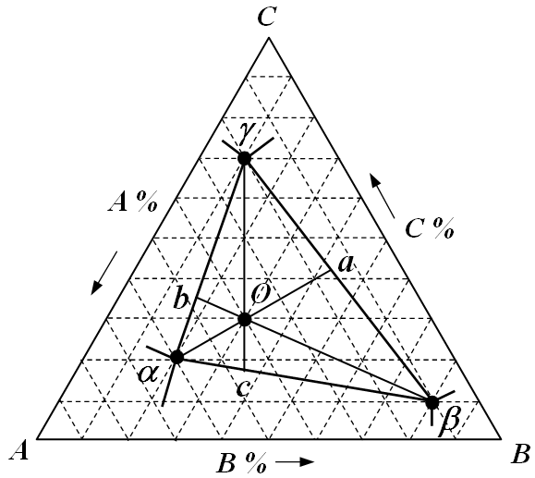

4、在铝单晶体上沿[123]方向作用一拉应力使该晶体()晶面上某个滑移系开动（设晶格常数为a），问：（15分）
（1）()晶面上有几个滑移系，哪个滑移系最先开动？（3分）
（2）如果铝的临界分切应力是10MPa，问至少需要加多大拉应力才能使该单晶体发生塑性变形？（3分）
（3）设开动滑移系是由刃型全位错滑动实现的，写出该位错的柏氏矢量、位错线方向，位错线滑动方向和晶体变形方向；（4分）
（4）该全位错能否分解成2个Shockley不全位错？为什么？写出分解式。
（5分）

参考书目

石德珂主编. 材料科学基础（第2版）. 机械工业出版社，2019

